موضوع لتعليم استخدام الآلة الحاسبة لإيجاد الاشتقاق والتكامل ...
ملاحظات مهمة ::
راح يكون شرحي عن الآلة الحاسبة FX 100 مع العلم أن هذه الطريقة تنفع على الآت أخرى ولكن مش الكل .
ما بالنسبة لليمتلك آلة حاسبة تنتهي بالرمز ES فاستخدامها سهل واضح
الطريقة التالية فقط تستخدم لإيجاد التكامل المحدد لأي دالة أو الاشتقاق بالنسبة إلى نقطة معلومة (يعني يتم التعويض بالنقطة بعد إيجاد قيمة المشتقة )
أولا : الاشتقاق
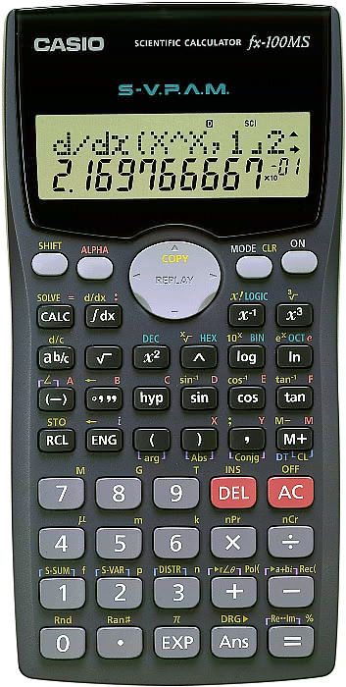
1- قم بتشغيل الالة الحاسبة (وتأكد من وضعها على النظام radian لتلافي مشاكل الدوال المثلثية )
2- اضغط على shift الموجودة بأعلى يسار الآلة الحاسبة
3- اضغط على dx∫ (سيظهر الآن لك على الشاشة هذا الرمز )d/dx وهو رمز المشتقة
4- الان سوف تقوم بكتابة الدالة المطلوب ايجاد مشتقتها (لنفرض أنها 2x-1 وذلك عند قيمة x=5) .. ولفعل ذلك اتبع الخطوات التالية :
أ- اضغط على الرقم 2
ب- اضغط على الرمز ALPHA باللون الأحمر الموجود بأعلى يسار الشاشة
ج- الان سوف تقوم بكتابة رمز المتغير ولنفرض أنه x .. اضغط على اشارة القوس ( ... ستلاحظ أن المتغير x يعلو هذا الرمز وسيظهر لك على الشاشة
د- الان أكمل كتابة المسألة
هـ- الان لتحديد قيمة التعويض بها بعد إيجاد المشتقة .. اضغط على الرمز , (يوجد فوق الزر DEL ) ثم اطبع الرقم 5
المسألة ستصبح على هذا الشكل كما يظهر لك بالآلة الحاسبة ... d/dx(2x-1,5
اضغط = .... ستظهر لك الإجابة وهي 2
للتأكد من الحل اشتق 2x-1 ، الاجابة هي 2 ثم عوض عن قيمة X بـ 5 الجواب هو 2
ثانيا ::
التكامل
1- قم بتشغيل الالة الحاسبة (وتأكد من وضعها على النظام radian لتلافي مشاكل الدوال المثلثية )
2- اضغط على dx∫ (سيظهر الآن لك على الشاشة هذا الرمز )∫ وهو رمز التكامل
3- الان سوف تقوم بكتابة الدالة المطلوب ايجاد تكاملها المحدد (لنفرض أنها 2x-1 وذلك عند قيمة a=1 و b=3) .. ولفعل ذلك اتبع الخطوات التالية :
أ- اضغط على الرقم 2
ب- اضغط على الرمز ALPHA باللون الأحمر الموجود بأعلى يسار الشاشة
ج- الان سوف تقوم بكتابة رمز المتغير ولنفرض أنه x .. اضغط على اشارة القوس ( ... ستلاحظ أن المتغير x يعلو هذا الرمز وسيظهر لك على الشاشة
د- الان أكمل كتابة المسألة
هـ- الان لتحديد قيمة a و b (حدود التكامل).. اضغط على الرمز , (يوجد فوق الزر DEL ) ثم اطبع الرقم 1 ثم اضغط على الرمز نفسه مرة أخرى واطبع الرقم 3
المسألة ستصبح على هذا الشكل كما يظهر لك بالآلة الحاسبة ... 2x-1,1,3)∫
اضغط = .... ستظهر لك الإجابة وهي 6
للتأكد من الحل كامل 2x-1 ، الاجابة هي x^2 - x ثم استخدم النظرية الأسياسية لحسابت التكامل مع العلم أن حدود التكامل هي من 1 إلى 3 كما ذكرت سابقا وستجد أن الجواب هو نفسه 6
تمنياتي لكم بالتوفيق

اولا/
صورت بالجوال لذالك الحروف غير واضحه عذرا
وصار خلل في تحويل البرامج بجهازي فما قدرت اسوي الشرح على المقطع
لكن ان شاء الله الفكرة توصل
والي يقدر يحول المقطع ريل بلير اكون له من الشاكرين عشان اسوي عليه الشرح
***** ملاحظه*****
الآلات تختلف البعض منها ما يوجد فيه النهايات
هذي الآله رقمها 82
ثانيا
كتبت شرح المعادلة المحلوله في الفيديو هناء
المعادله هي
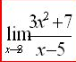/ بعد فتح الآله نضغط على زر مود MODE
2/ونختار 3 * ( TABLE ) الآلة 991 أظن فيها ( TABLE ) ولكن رقم* 7
3/بتظهر لنا علامةالدالة اللي هي F(X) =
4/نكتب المعادلة او الكسر الموجود بعد lim زي ماهوبدون أي تغيير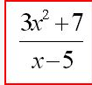(الآله 82 فيها شكل الكسر)
5/نضغط =
6/بيظهر لنا على الشاشة مكتوب Start? هنايسأل عن البداية نكتب نفس الرقم الموجود تحت الـlim اللي هو : 3
7/نضغط = بتظهر لنا END هنا يسألنا عن النهاية نكتب نفس الرقم وهو3
8/نضغط = تظهر لنا STep يسألنا عن عدد الخطوات نتركها زي مهي 1 ..
9/و نضغط = يطلع لنا جدول فيه قيمة النهاية = -17
هذي الطريقة حتى لو كانت النهايه فيها log او ln نكتب المعادلة الي بعدها من غير كلمة log او غيره
**** تلخبطتوا طيب بعد ضغط مود نضغط 3 [الي هي تابل] يطلع fx نكتب المعادلة بعدين = بعدين العدد الي تحت limبعدين= ونرجع مره ثانيه نكتب العدد بعدين = و = و = الى ان يطلع لكم الجدول الرقم الي داخل الجدول هو النانج******
)))لما جيت اطبق تلخبطت اكثر من مره وما كتبت الي تحت limالى مره بس لاحظة يطلع لي بالجدول اكثر من عدد بس العدد الأول هو الصحيح))))
مقطع الفيديو لحل نفس المعادلهhttp://www.*******.com/watch?v=cEQb0...layer_embedded

****الاعداد الي فيها كسور أو جذور تطلعها لنا محلوله يعني ما تطلع على شكل جذر أو كسر****
اذا انتهينا من حل النهايات رح تضل fx= في شاشة الآله نضغط مود يطلع لنا مسميات كل مسمى جنبه رقم نضغط 1
حتى ترجع الآله لطبيعتها
http://www.*******.com/watch?v=LDOt7...layer_embedded
ملاحظه
النهايات الغير محدده عند نقطه ما تطلع بالآله لازم نحللها أول

